**贝加MES管理系统**

**用户使用指南**

**湖南贝加科技股份有限公司**

**目录**

1. 综合描述 4

1.1. 产品定位 4

1.2. 运行环境 4

1.2.1. 后端开发工具 4

1.2.2. 前端开发工具 4

1.2.3. 技术点 5

2. 整体框架 5

3. 业务功能模块分析 6

3.1. 登录方式 6

3.2. 平台门户登录 6

3.3. 我的账户 7

4. MES系统内容 8

4.1. 生产建模 8

■ 生产时间 8

◆ 班制 8

◆ 资源日历 9

■ 生产时间 9

◆ 组织层级 9

◆ 组织架构 10

◆ 工段 10

◆ 工位 10

■ 工艺路线 10

◆ 工序信息新增 10

◆ 工艺路线管理 11

◆ 产品工艺路线 11

◆ 产线工艺路线 12

■ 员工班组 12

◆ 员工 12

◆ 班组 12

4.2. 计划与排程 13

■ 派工工作台 13

◆ 工单管理 13

4.3. 生产准备 13

■ 条码基础设置 13

◆ 条码段新增 13

◆ 条码规则 14

■ 生产条码管理 14

◆ 生产条码打印 14

◆ 生产条码补打 14

◆ 生产条码报废 14

◆ 生产条码查询 14

◆ 生产条码领用 14

◆ 物料条码注册 15

■ 载具管理 15

◆ 载具注册表 15

4.4. 线边仓管理 15

■ 载具配送 15

◆ 导入物料信息 15

◆ 载具配送 15

◆ 载具解绑物料 16

◆ 生产退料 16

4.5. 包装作业 17

■ 包装规则维护 17

4.6. 维修作业 17

■ 维修措施 17

4.7. WMS基础设置 17

■ 仓库布局 17

◆ 创建仓库 17

◆ 货区 18

◆ 货位 18

◆ ERP仓库查询 18

4.8. 质量基础设置 19

◆ 质量分类 19

■ 检验项目 19

◆ 检验项目设置 19

◆ 检验项目与物料号关联 19

■ 缺陷基础设置 20

◆ 缺陷分类维护 20

◆ 缺陷责任维护 20

◆ 缺陷责任代码分类维护 20

◆ 缺陷代码维护 21

4.9. 系统管理 21

■ 配置管理 21

◆ 快码信息 21

◆ 配置项 22

■ 权限管理 22

◆ 用户管理 22

◆ 角色管理 23

◆ 菜单管理 23

◆ 组织管理 24

◆ 操作日志管理 24

# 综合描述

## 产品定位

MES管理系统即制造执行系统，是企业信息集成的纽带，企业实施敏捷制造战略，实现车间生产敏捷化的基本手段。MES系统通过信息传递对从订单下达到产品完成的整个生产过程进行优化管理。当工厂发生实时事件时，MES系统能对此及时做出反应、报告，并用当前的准确数据对它们进行指导和处理。这种对状态变化的迅速响应使MES系统能够减少企业内部多余的活动，有效地指导工厂的生产运作过程，从而使其既能提高工厂及时交货能力，改善物料的流通性能，又能提高生产回报率。MES系统还通过双向的直接通讯在企业内部和整个产品供应链中提供有关产品过程追溯的关键信息。

## 运行环境

### 后端开发工具

|  |  |
| --- | --- |
| **运行 环 境** | **说 明** |
| IDEA | 安装lombok插件 |
| Eclipse | Java开发工具 |
| JDK:1.8 | Java 运行环境 |
| Maven:3.5+ | 本地仓库 |
| MySql:5.7+ | 关系型数据库 |
| Redis:3.2+ | 缓存 |

### 前端开发工具

|  |  |
| --- | --- |
| **运行 环 境** | **说 明** |
| Nodejs/Npm安装 | JavaScript运行环境，此处使用到它的包管理器npm |
| Yarn安装 | 下载包工具 |
| WebStorm安装与使用 | WEB前端开发工具 |
| VsCode | WEB前端开发工具 |

### 技术点

|  |  |
| --- | --- |
| **知识点** | **资料** |
| Npm 命令 |  |
| Node.js 入门 |  |
| Vue |  |
| ES6 |  |
| Vue全家桶 |  |
| Echarts | 图表工具 |

# 整体框架

MES管理系统的整体架构主要由基础资源层、服务层、接口层、展示层4层组成。

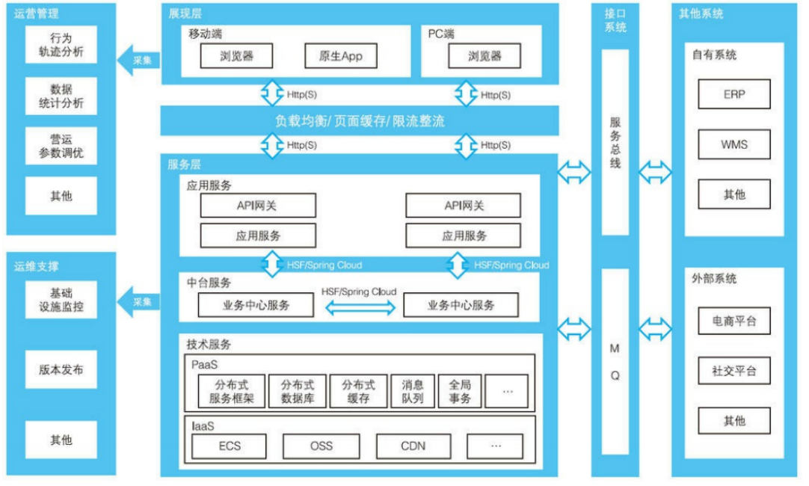

# 业务功能模块分析

* 1. 登录方式

本系统采用B/S架构，用户不需要在应用的电脑上安装应用软件，只需要使用浏览器访问网络地址，并通过身份认证即可进入本软件系统。

1.在浏览器地址栏中录入系统地址并回车。

系统地址: http://xxx.xxx.xxx.xxx:84/

2.登录用户和默认登录密码：

强烈建议用户第一次登录系统后自行修改、添加登录密码，否则系统管理员将定期清除无登录密码账户。

3.用户帐户可以用手机号码自行注册帐号。

* 1. 平台门户登录

在浏览器中输入系统IP地址：[http://xxx.xxx.xxx.xxx:84/](http：//172。16.33.10:7001/)，进入系统登录界面，输入操作人员用户名和密码，然后点击“登录”按钮,进入系统平台门户,如图2-4所示：

* 界面功能按钮：

【登录用户】：可以编辑登录用户的信息。

【注销】：退出当前用户的登录,返回登陆界面；

【退出系统】：直接退出系统；

【业务日期】：可以修改业务工作的业务日期。

【单位】:可以修改业务工作的所属单位。

* 界面菜单

【首页】:快速回到首页,即平台门户界面。

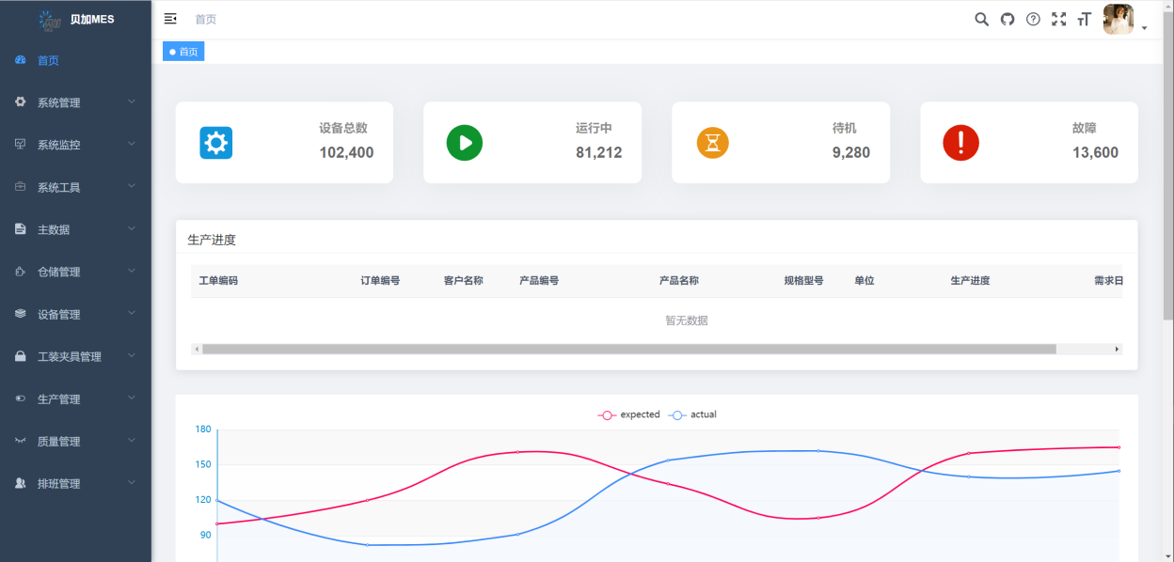

【各子系统菜单】:主要进入各业务系统的入口，不同角色用户看到的菜单不同。

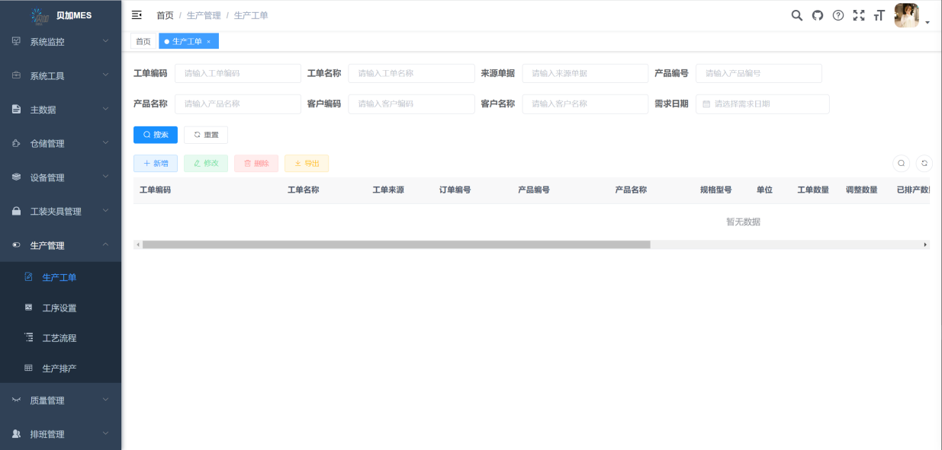

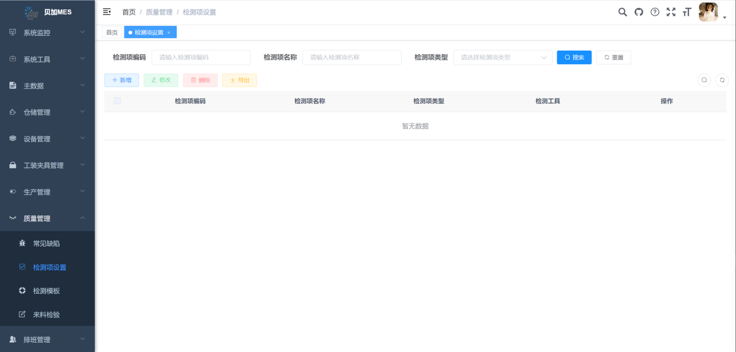

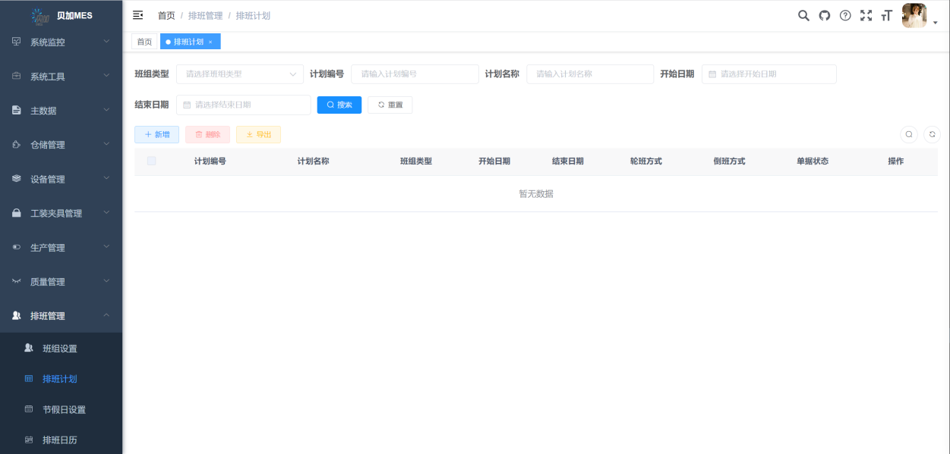

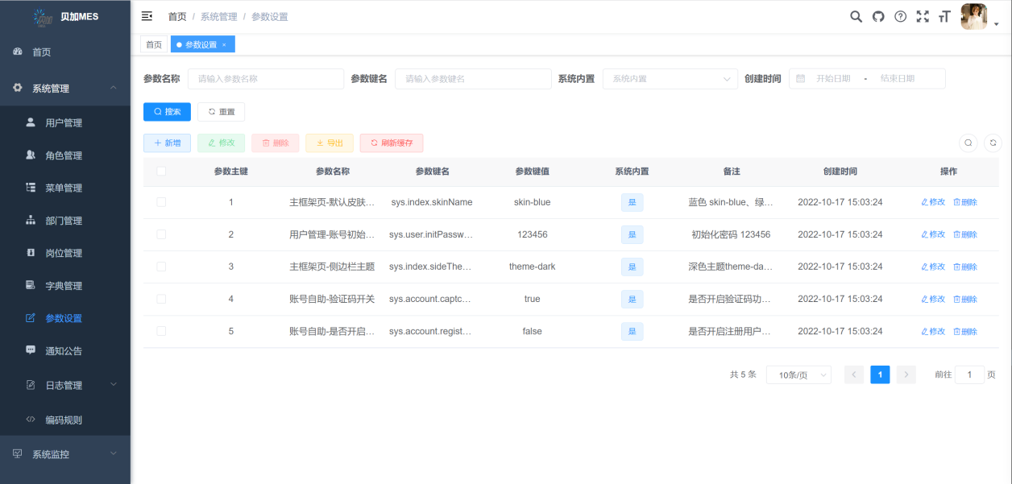

* 1. 我的账户

点击平台门户主界面【登录用户】功能按钮进入用户修改帐户信息，用户信息界面中的文本框都填写，或任意的修改、删除。点击下方“修改密码”按钮可以修改帐号密码，输入旧密码和新密码后即可完成修改密码,如图2‑4：

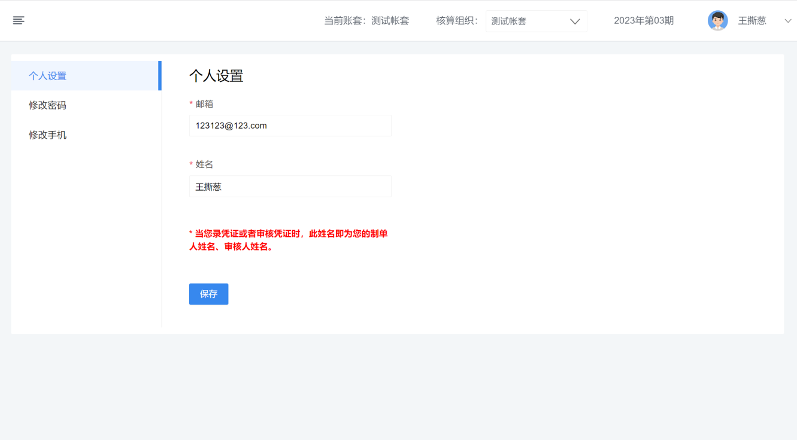

# MES系统内容

## 生产管理

* + 生产排产

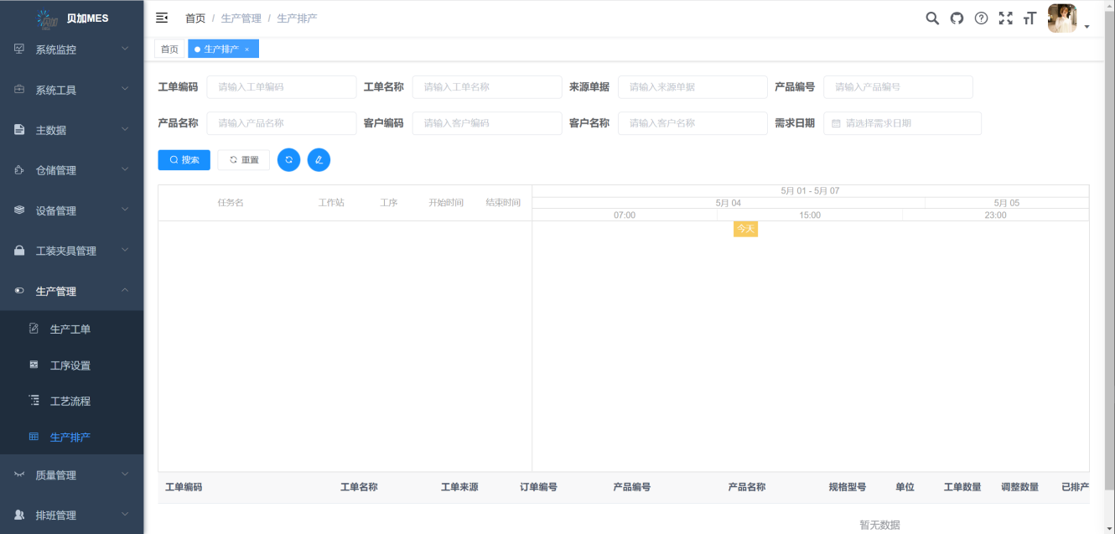

* + - 班制

**本菜单功能**

本功能将在系统中建立生产排产的基础信息，以供资源日历等其他系统功能利用。

**操作说明**

**添加班制**

1)点击“添加”按钮后在弹出的添加窗口中输入唯一的班制编码和班制名称；

2)点击“保存”以将输入的编码和名称保存。

**排产与工作站关联**

1)在班制主数据表中点击某班制数据行后，班制主数据表下方将显示该班制关联的班次信息表

2)如某班制关联的班次信息表为空，则可通过班次信息表的添加功能来添加该班制的班次信息数据：

在班次编码和班次名称输入唯一值；

选择该班次的开始时间和结束时间；

如果该班次的开始时间和结束时间跨天，需要勾选“是否跨日”以让系统进行跨天计算；

点击保存将新增的班次信息保存，系统同时将该班次跟上述对应的班制进行关联；

**班次休息时间**

1)在班次数据表中点击某班次数据行后，班次数据表下方将显示该班次的休息时间列表；

2)如某班次的休息时间列表为空，则可通过休息时间列表的添加功能来添加该班次的休息时间数据信息：

在【开始时间】和【结束时间】中选择一个休息时间段；

在【类型】中选择该休息时间段的类型（午间、早间等）；

点击【保存】将新增的休息时间段保存；

**备注：**

班次休息时间是指在班次的开始时间到结束时间内，其中某些时间是休息时间，不计算到工作时间里面去的时间段。

* + - 资源日历

**本菜单功能**

本功能将在系统中设置资源日历，用于指定计划生产的日期（工作日）；系统使用该日历将生产资源分配到特定日期和班次。

**操作说明**

**查看资源日历**

1)点击【组织】下拉框选择需要查看的组织对象，日历上会显示该组织对象的资源日历分配明细

2)日历里面每个有颜色块的日期表示已被分配过资源日历，并且显示被分配的班制信息；空白的日期表示该日期没有被分配过资源日历；

**添加、修改资源日历**

1)逐日添加：

如需单独为某天分配资源日历，在左边的【班制】列表中拖动某班制名字到需要分配的日期格子中即可（例如需要在5月5日分配三班制，则在【班制】列表中鼠标拖动【三班制】到5月5日的日期格子中）；

也可直接双击需要添加资源日历的日期格子，然后在弹出的【添加班制】窗口中选择需要分配的班制信息后保存；

2)批量添加：

如需同时间对多个连续的工作日分配资源日历，则可通过左上角的【批量添加】功能进行添加。

在弹出的【添加班制】窗口中（），选择需要分配资源日历的日期区间，然后选择需要分配的班制信息后保存；

**备注：**

1、如【班制】列表中没有所需的班制信息，则需要首先在[1.1.1班制]功能中添加实际的班制数据；

1、在已被添加资源日历的日期格子中右键点击，可删除该天的资源日历数据；

2、同一日期可保存多个资源日历信息，但查看、添加或修改资源日历时只对当前组织有效，如需查看、添加或修改其他组织的资源日历，需先下拉【组织】下拉框选择所需的组织对象再进行添加或修改；

3、如原日期已被分配，则重新分配（批量添加或逐日添加）时旧数据会被替换。

* + 生产工单
    - 工序设置

**本菜单功能**

本功能将在系统中建立企业组织架构(包括下属生产部门/单元/主体)的层级关系，予被功能引用。

**操作说明**

**查看组织层级：**

组织层级以树结构形式显示各生产架构主体的上下层级关系；【是否资源】被勾选代表该组织层属于生产资源的组织架构，可通过【设为资源】或【取消资源】来设置该属性；

**添加组织层级：**

点击需要添加子组织层级的夫层级，然后点击【添加子】功能按钮，在弹出的<添加子>页面中选择组织类型和输入组织层级名称，然后按【确定】；

* + - 组织架构

**本菜单功能**

本功能将在系统中建立企业组织架构(包括下属生产部门/单元/主体)的明细，该明细将被诸如计划、派工、生产等各系统功能所利用。

**操作说明**

**查看组织架构：**

组织架构以树结构形式显示各生产架构主体的上下层级关系和明细；【是否资源】被勾选代表该组织层属于生产资源的组织架构；

**添加组织架构：**

点击需要添加子组织架构的夫层级，然后点击【添加子】功能按钮，在弹出的<添加子>页面中选择层级名称和输入组织架构编码和名称，然后按【确定】。

* + - 工段

**本菜单功能**

本功能将在系统中建立工段基础信息数据。

*\*工段是某些工位的逻辑集合*

**操作说明**

工段信息包括工单编号和工段名称，需要添加时点击【添加】按钮，在弹出的添加工段窗口输入唯一的编号和名称即可。

* + - 工位

**本菜单功能**

本功能将在系统中建立工位基础信息数据。

*\*工位是作业的位置，是生产过程最基本的生产单元，在工位上安排人员、设备、原料工具进行生产装配，根据装配项目布置工位现场，安排工作成员和人数。*

**操作说明**

工位信息包括<工位编号>、<工位名称>、<所属产线>和<关联工序>等数据项，需要添加时新工位点击【添加】按钮，在弹出的添加工位窗口输入唯一的编号和名称即可，<所属产线>和<关联工序>可根据实际需要选择输入。

* + 工艺流程
    - 工序信息新增

**菜单功能**

本功能在工厂建模中建立工序信息基础数据，该数据内容将被系统作业、工艺路线、生产数据统计、通知、预警等各相关员工数据所应用。

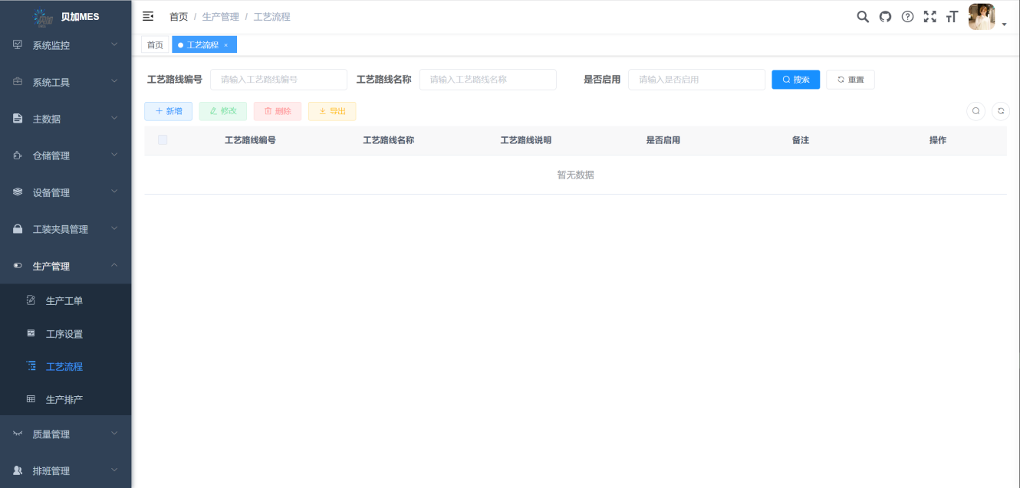

**操作说明**

1. 点击“添加”按钮后在弹出的‘新增工序’窗口中输入唯一工序名称；选择产品族小类、工序类型以及所属工段
2. 产品族小类数据来源于菜单的维护
3. 工序类型数据来源于配置
4. 工段数据来源于配置
5. 可对工序增加工序参数，工序参数即对不同的工序类型设定不同的过站状态，例如：测试工位的工序参数即：‘PASS’，‘FAIL’，装配工序则只有‘PASS’。
6. 可对工序增加采集步骤，指的是对当前工序所需采集条码类型的先后顺序维护，如：先扫‘整机条码’再扫描‘物料批次条码’。
7. 可对工序增加缺陷代码，如果当前工序为检验类工序，发现不良品需要对不良品缺陷进行录入，此时则调用缺陷代码，快速定位。

**备注**：

工序一旦被某些工艺路线所引用，那么就不能再被删除。因此，工序的删除功能只

是用来删除误操作产生的无效数据。

* + - 工艺路线管理

**菜单功能**

本功能通过图形化的方式对工序及其流转的方式进行设定，通常可以被产线或者产品进

行引用，用以指导和管控生产作业顺序。

**操作说明**

1. 在工艺路线信息中选中产品族，点击‘+’按钮后在弹出的‘新增工艺路线’窗口

中输入唯一工艺路线名称；产品族数据来源于菜单的维护

1. 右击已经新增的工艺路线，可对其进行修改和删除，并能对当前工艺路线新增流程，

默认为‘V0001’版本号。工序从左侧产品族分类里面拖曳到流程画板中，工序参

数根据工序配置自动带出

1. 工序数据来源于“”配置
2. 对每一个工序进行连线操作即完成工艺路线的管理。

**备注**：

工艺路线一旦被产品或产线所引用，则不允许删除。

* + - 产品工艺路线

**菜单功能**

针对已有产品指定工艺路线。使其可以按照指定的流程进行生产、组装、测试、包装、

入库、出库等作业。

**操作说明**

1）在产品工艺路线界面中，点击‘添加’按钮后在弹出的‘添加产品工艺路线’窗

口选择工单类型、产品编码、工艺路线、有效期

2）工单类型数据来源于配置

3）产品编码数据来源于配置

4）工艺路线数据来源于配置

* + - 产线工艺路线

**菜单功能**

针对产线指定工艺路线。如果在此产线进行生产时，则按照指定的工艺路线进行。

**操作说明**

1）在产线工艺路线界面中，点击‘添加’按钮后在弹出的‘添加产线工艺路线’窗

口选择工单类型、产线编码、工艺路线、有效期

2）工单类型数据来源于配置

3）产线编码数据来源于配置

4）工艺路线数据来源于配置

* + 员工班组
    - 员工

**本菜单功能**

本功能将在系统中建立员工基本信息，并可同时建立对应的MES系统帐号，以及员工的资源关系和工位关系，予被系统其他需要员工信息的功能引用。

**操作说明**

**查看员工信息：**

1)员工信息主界面包含<工号>、<姓名>、<性别>、<班组>、<入职时间>、<电话>、<邮箱>、<备注>、<关联帐号>等数据项，双击某员工数据行可弹出详细信息窗口，并可修改数据内容；

2)点击某员工数据行后，该员工所属的资源明细和所需工序明细将在底部显示；

**1.4.1.2新增员工信息：**

1)点击【新增员工】按钮，在弹出的输入窗口中按照实际内容分别输入各数据项，员工图片可选择把本地保存的图片上传到员工信息数据里；

2)如果需要同时建立MES系统帐号，则勾选【同事创建账号】后按确定即可，系统将统一分配默认密码；

3)如需将该员工绑定资源信息和工序信息，则分别在下发的【资源】和【工序】页面点击【添加资源】和【添加工序】，在弹出的选择窗口中根据实际选择正确的资源信息和工序信息即可。

**备注：**

1、建立员工的资源和工序关系前，首先需建立【资源】和【工序】基本数据；

2、员工对应的MES帐号可通过【解除关联】按钮进行解除。

* + - 班组

**本菜单功能**

本功能将在系统中建立班组基本信息，并可同时建立对应的员工关系。

**操作说明**

**查看、添加班组信息：**

1)班组信息主界面包含班组<编号>和班组<名称>，点击某班组数据行后，下方的班组包含员工信息列表将显示该班组的员工列表信息；

2)需要新增班组信息时，点击【添加】按钮后在弹出的添加窗口中输入唯一的班组编号和名称即可；

**修改班组信息：**

班组关联的员工信息可通过【转班组】功能进行修改，点选某员工信息行后点击【转班组】后，在弹出的班组列表窗口中选择正确的班组即可。

* 1. 计划与排程
  + 派工工作台
    - 工单管理

**本菜单功能项：**

数据主要从ERP同步，也能在MES创建工单，形成以工单为单元的生产制造计划；主要功能包括：工单下载、创建、修改和复制，工单与条码关联，工序BOM维护，组托规则维护，分档方案维护，条码导入。

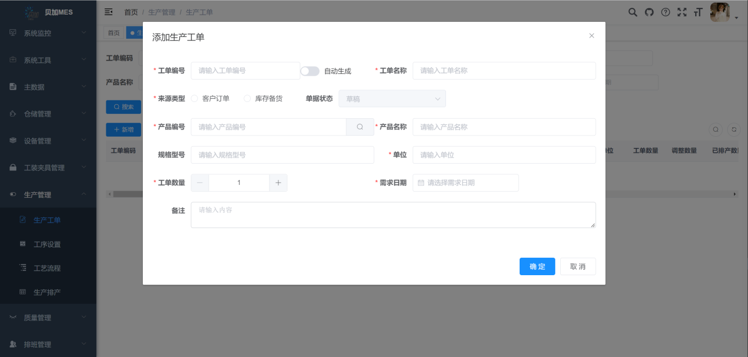

**操作说明：**

**1）创建工单**

a)属性与属性值系统根据所选的产品编码带出

b)工序BOM操作详见《维护工序BOM》说明

c)工序清单系统根据所选的工艺路线带出相应表格内容，无需编辑；

d）工单BOM数据通过ERP接口过来，无需编辑。

2）**复制工单**：对同一类型工单可以选择复制工单功能，快速创建，操作说明同创建工单。

3）**维护工序BOM**

4）**维护组托规则**

b)物料属性里的物料编码是根据工单工序BOM自动带出，选中物料行，即可带出该物料的属性和属性值，运算符下拉框选择，包括即该物料所选的属性值可以组托在一起，互斥即该物料会按照不同的属性值分类进行组托。

5）**维护分档方案**

6）**条码关联：**

**备注：**

1）物料属性的带出需要先将物料主数据里对应的属性及属性值维护好

2）工艺路线需先在工艺路线管理界面维护好（包括产品工艺路线、产线工艺路线），该界面工艺路线下拉框是根据所选的产品带出该产品默认的工艺路线，如果没有产品工艺路线，则根据多线的资源编码带出该产线默认的工艺路线

3）工序BOM下的工序下拉框是带出该工艺路线下工序类型为“装配”类型的所有工序

* 1. 生产准备
  + 条码基础设置
    - 条码段新增

**本菜单功能：**

条码段主要用来新增、修改、删除条码的变量名及生成逻辑，供条码规则选择组合使用

**操作说明：**

新增条码段：点击【添加】按钮弹出“添加条码段”

新增运算：点击【添加】按钮弹出“添加条码段”窗体（图一），点击【查询】按钮弹出“选择算法名称”窗体（图二）点击【添加】按钮弹出“添加算法”窗体（图三）录入算法名称、算法类名、DLL名、算法类型下拉选择。

备注：算法类型，后台写死。

* + - 条码规则

**本菜单功能：**通过新增、修改、删除条码段的灵活配置条码规则，将条码生成规则与组织信息关联，将条码的生成规则赋予相应的组织产品类，在打印条码时依据该规则生成条码号。

**操作说明：**点击【添加】按钮弹出添加条码规则窗体，录入编码、名称、下拉选择类型，系统默认带出长度，点击【添加】按钮点击【查询】按钮弹出“选择条码段算法名称”弹出附件上次窗体，选择文件确认上传。

* + 生产条码管理
    - 生产条码打印

**本菜单功能：**查询工单并打印工单条码

**操作步骤：**查询所需打印工单信息，选择工单点击【打印】按钮弹出工单信息窗体，选择条码规则、打印机、打印模板、打印数量、单张数量、打印份数。

**备注：**打印数量系统根据计划数量默认带出，单张数量、打印份数系统默认为1，可根据需求调整。反打按正常逻辑分配得到的且从起始条码至结束条码的条码号段，先逆序排序，再打印。此时起始条码和结束条码互换

* + - 生产条码补打

**本菜单功能：**查询工单、条码并补打工单条码

**操作步骤：**查询所需打印工单信息筛选条码，选择所需要补打印工单条码，点击【补打】按钮弹出补打窗体选择打印机、补打份数，录入补打申请人、补打原因。

**备注：**补打份数后台写死，数量1-9.

* + - 生产条码报废

**本菜单功能：**手工维护因整机、箱体、单体、物料、报废后原条码的报废处理以及条码打印错误情况下的条码报废

**操作步骤：**查询工单或条码，选择所需报废工单条码信息，点击【条码报废】按钮，弹出条码报废窗体，录入报废原因。

**备注：**可Sift或Ctrl单选多选。

* + - 生产条码查询

**本菜单功能：**查询工单或条码打印相关信息

**操作步骤：**输入工单、条码、打印人员、条码类型，点击【查询】按钮。

* + - 生产条码领用

**本菜单功能：**主要用来维护条码的发放情况，主要信息包含有工单号、条码范围、条码领用人和领用时间

**操作步骤：**查询工单、条码号、选择所需领用条码信息，点击【领用】按钮，弹出条码领用，输入账号、密码。

**备注：**可Sift或Ctrl单选多选。

* + - 物料条码注册

**本菜单功能：**主要用来根据物料编码、条码规则、起始条码和结束条码在系统中批量生成物料条码，并保存到系统中

**操作步骤：**点击【注册】按钮

**备注：**物料编码与供应商绑定关联，条码起始、结束根据条码规则录入。

* + 载具管理
    - 载具注册表

**本菜单功能：**用于载具条码查询、新增、修改、删除。

**操作步骤：**点击【添加】按钮弹出“添加载具”窗体录入条码、类型。

* 1. 仓储管理
  + 载具配送
    - 导入物料信息

**本菜单功能：**

本功能查询并导入物料的批次，导入ERP发送物料信息，供载具使用。

**操作说明：**

【数据导入】说明，点击【数据导入】按钮，弹出路径对话框，找到并选中所需导入xls/xlsx后缀文件，点击【打开】，则物料信息导入右侧列表中。物料信息可以根据【箱号条码】、【物料编码】进行查询。

**业务逻辑：**

界面默认显示仓库发料的信息，数据来源至ERP(接口定时下载)；

* + - 载具配送

**本菜单功能：**

本功能将已有工单号的物料与线边仓的载具关联起来。

**操作说明：**

点击【查询】，界面中显示未配送完成的数据记录。

界面跳转：从载具关联物料批次界面选中物料信息行后，点选【载具关联】按钮，进入关联界面；【扫描条码】，扫码载具条码，依次扫码箱号条码（一个载具可对应多箱物料）。载具【条码】在系统菜单中的【载具管理】-【载具注册表】中的维护。

勾选按钮的逻辑：

若勾选【是否扫描箱号】，则系统不支持连续扫码容器条码，系统逻辑为先扫码容器条码，再扫码箱号条码，箱号条码的信息显示在清单中；在【扫描明细】页面中，【不良录入】通过箱号明细录入。

若不勾选【是否扫描箱号】，则系统支持连续扫码容器条码，在维护数量后，连续扫码容器条码，系统记录关联数量信息；在【扫描明细】页面中，【不良录入】人工手动录入，可以对材料不良维护，不良的维护数量显示在此界面中。

完成以后，点击【保存并关闭】，如果

**业务逻辑：**

工序登录，

1.拆箱检验（人工判断）---点选不良按钮---选择不良类型（不良缺陷基础资料维护）---在不良类型后维护数量，系统进行汇总---结束

2.选择配送类型（是否人工判断）。

自动判断：选择发料信息---扫描容器条码---验证容器条码是否存在---下拉框选择要配送的产线并验证---物料属性一致性验证---物料数量与属性绑定容器号---结束

人工判断：扫描容器条码---验证容器条码是否存在---扫描箱号条码---验证箱号条码是否存在---容器与物料信息绑定---扫描箱号条码---下拉框选择要配送的产线并验证---物料属性一致性验证---结束

**备注：**

累计配送数量+待配送合格数+不合格数=仓库发货数量，

合格数+不合格数<=仓库发货数量

累计配送数量<=仓库发货数量

* + - 载具解绑物料

**本菜单功能：**

本功能将已关联载具和物料解除绑定，

**操作说明：**

选中已经关联记录，点击【解除绑定】，点击【是】，则实现物料与载具的绑定解除。

**业务逻辑：**

工序登录---扫描容器条码---验证容器条码是否存在---系统加载容器物料信息---系统提交---物料退回至拆分区，并记录对应发料单---结束

物料数量则返回【载具关联物料批次】，数量重新累加。容器条码状态为闲置状态，容器位置已经不在备料区，对于使用箱号做配料后解绑的情况，在解绑后箱号状态为未关联。

* + - 生产退料

**本菜单功能：**

本功能对生产退料进行维护和统计。生产过程中，物料会出现不良品，就要对物料的不良品进行统计记录。下料采集的数据显示在界面中，支持按容器和工单的维度进行查询；

**操作说明：**

选中下料记录，【接受确认】，下料确认后，接收的数量关联到查询界面中。

**业务逻辑：**

工序登录---页面加载退料数据---选中退料信息---维护退料数量---记录系统数量与实际退料数量---产生差异报表---结束

正常下料扣减累计发料数量对应的数量，返修数量、来料不良数量、生产过程不良数量记录到不良数量中此环节，当容器关联的所有下料记录都确定后，容器条码的状态变为闲置，容器位置已经不在备料区；

界面中“正常下料数”字段数据来源于过站采集功能的下料采集功能，对应到下料采集时的“正常下料”；

界面中“不良下料数”字段数据来源于过站采集功能的下料采集功能，对应到下料采集时的“不良下料”

* 1. 工装夹具管理
  + 工类型维护

**本菜单功能项：**

本功能将在生产管理中建立工装夹具管理模块，该模块数据内容将被产品基础数据、系统作业、生产数据统计等各相关产品数据所利用；

**操作说明：**

1）**添加工装夹具类型**：点击【添加】按钮，弹出窗如图，在,窗口输入唯一的编码、类型名称、保养周期、备注，点击【保存】将数据保存。

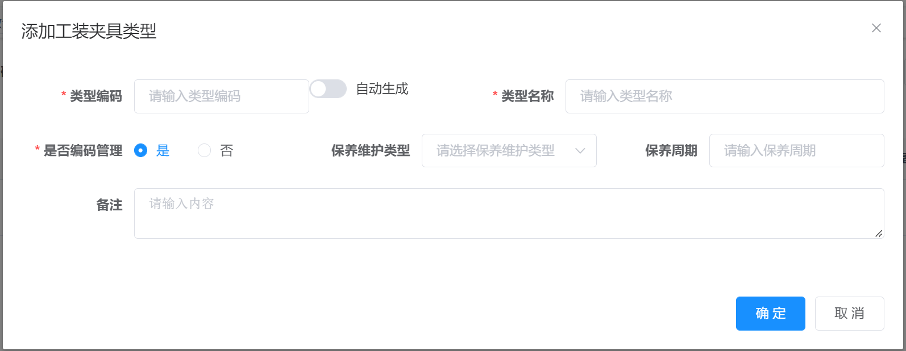

2）工装夹具台账：

a）点击【添加】按钮，弹出页面如图。

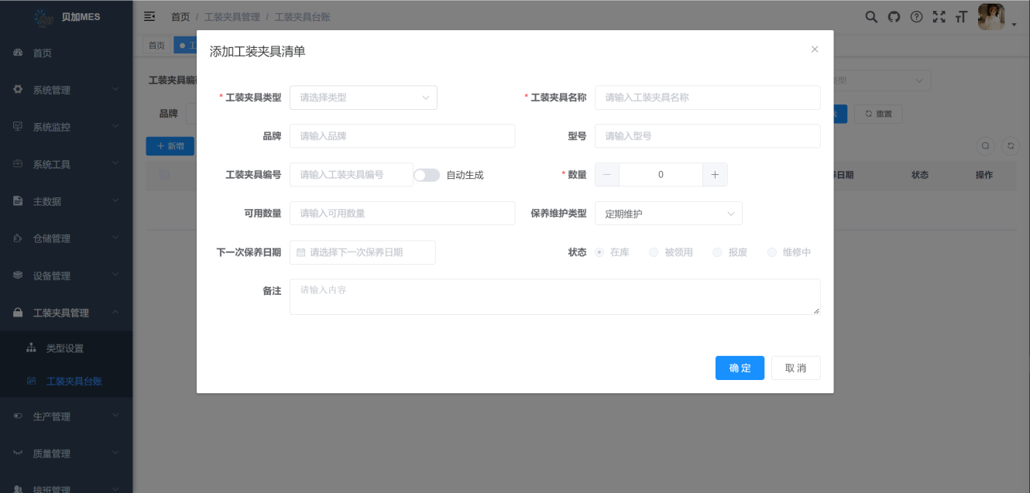

直接在表格中编辑，输入工装夹具类型、名称、品牌、型号、编号、数量，红色星号标记内容为必填项，点击【保存】将数据保存。

* 1. 设备管理
  + 设备台账

**本菜单功能项**:

本功能将创建设备台账，该模块数据内容将会在产品做维修录入时所引用；

**操作说明**：

点击【添加】按钮，弹出框如图，输入唯一的编码、名称，点击【保存】将数据保存。  
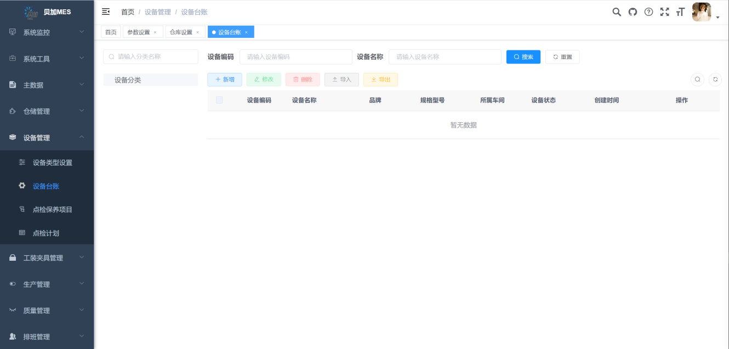

* 1. 仓库设置
  + 仓库布局
    - 创建仓库

**本菜单功能：**

本功能让用户可以创建MES仓库，使其与ERP仓库建立对应关系。对已有仓库信息进行修改、删除。

**操作说明：**

添加说明，点击页面【添加】按钮，弹出【添加仓库信息】窗体，红线框为必填内容。【编码】、【名称】必须唯一，不能和已有记录重复，否则保存时，系统报警。【ERP仓库】点击放大镜按钮，从系统中选取已有ERP仓库信息。【启用位置管理】若点击此选项，则仓库创建后，即可用于后续货区、货位使用。

修改说明，选择要修改的仓库记录，点击【修改】按钮，弹出【修改仓库信息】窗体。【修改】注意事项与【添加】功能一致。

删除说明，选择要删除的仓库记录，点击【删除】按钮，弹出删除提示窗体。点击【是】，会弹出【异常提示】对话框。说明要删除仓库，必须先要删除与此仓库有关联的库区和库位。

**冻结说明**，选择要冻结的仓库记录，点击【冻结】按钮，弹出提示框。点击【是】，则仓库【冻结】状态栏为已选。

**解冻说明**，选择要解冻的仓库记录，点击【解冻】按钮，弹出提示框。点击【是】，则仓库【冻结】状态栏为未选。

**业务逻辑：**

存储物品从大到小的存放地仓库----货区----货位。

删除仓库，先要删除与之关联的货区和货位。

新增窗口点击确定之后，系统自动增加【冻结】栏位，默认为否--不冻结。

* + - 货区

**本菜单功能：**

本功能可以用户创建货区，使其与已存在的仓库建立对应关系。对已有货区信息进行修改、删除。

**操作说明：**

添加说明，点击页面【添加】按钮，弹出【添加货区信息】窗体，红线框和星号为必填内容。【编码】、【名称】必须唯一，不能和已有记录重复，否则保存时，系统报警。【类型】、【仓库】以下拉单形式显示数据库中已经存在的信息，以供选择。

修改说明，选择要修改的货区记录，点击【修改】按钮，弹出【修改货区信息】窗体。【修改】注意事项与【添加】功能一致。

删除说明，选择要删除的货区记录，点击【删除】按钮，弹出删除提示窗体。点击【是】，会弹出【异常提示】对话框。说明要删除货区，必须先要删除与此库区有关联的库位。

**业务逻辑：**

删除货区，先要删除与之关联的货位。

* + - 货位

**本菜单功能：**

本功能可以让用户创建货位，使其与已存在的仓库和货区建立对应关系。对已有货位信息进行修改、删除。

**操作说明：**

添加说明，点击页面【添加】按钮，弹出【添加货位信息】窗体，红线框和星号为必填内容。【编码】、【名称】必须唯一，不能和已有记录重复，否则保存时，系统报警。【仓库】、【货区】以下拉单形式显示数据库中已经存在的信息，以供选择。

修改说明，选择要修改的货位记录，点击【修改】按钮，弹出【修改货位信息】窗体。【修改】注意事项与【添加】功能一致。

删除说明，选择要删除的货位记录，点击【删除】按钮，弹出删除提示窗体。

点击【是】，所选货位记录会被直接删除。

**业务逻辑：**

货位是可以直接删除的。

* + - ERP仓库查询

**本菜单功能：**

本功能用户可以通过查询，对ERP仓库信息进行查询。

**操作说明：**

查询说明，点击【查询】按钮，右边数据区域会出现查询结果。

**业务逻辑：**

此功能仅限于查询ERP仓库信息，并无添加、修改和删除功能。

* 1. 质量管理设置
  + 常见缺陷

**本菜单功能：**

本功能用于添加、修改、查询、导出、删除质量类别，质量类别共分为三类：大类、中类、小类。

**操作说明：**

进入该界面，首先点击【大类维护】按钮，进入大类维护界面，在该界面点击【添加】按钮，维护大类编码与大类名称，点击保存；可以选中行点击【修改】按钮进行大类编码与大类名称的修改；可以选中行点击【删除】按钮删除本行数据。然后点击【中类维护】按钮，维护中类数据，操作参照大类。最后点击【添加】按钮，维护小类数据，操作参照大类。

**备注：**

1)维护界面红色框必填项（下同）。

2)由于质量类别按照大、中、小继承关系，所以维护必须按照大、中、小顺序进行维护。

* + 来料检验
    - 检验项目设置

**本菜单功能：**

本功能用于添加、修改、查询、导出、删除检验项目。

**操作说明：**

进入该界面，点击【添加】按钮，进入主检验项目维护界面，填写相应的信息，点击保存；可以选中行点击【修改】按钮进行检验项目的修改；可以选中行点击【删除】按钮删除本行数据。

**备注：**

1)检验项目用于维护质量小类与检验项目关系（见）。

2)检验项目用于维护物料号与检验项目关系（见）。

* + - 检验项目与物料号关联

**本菜单功能：**

本功能用于添加、修改、查询、导出、删除、启用、禁用物料号与检验项目之间的关系。

**操作说明：**

进入该界面，点击【添加】按钮，进入添加质量小类与检验项目关系维护界面，填写相应的信息，点击保存；可以选中行点击【修改】按钮进行检验项目的质量小类与检验项目关系修改，但是不可以修改状态；可以选中行点击【删除】按钮删除本行数据；可以选中行点击【禁用】按钮禁用状态为启用的行，可以选中行点击【启用】按钮启用状态为禁用的行。

选中检验类型行，在下面质量小类与检验项目明细，点击【添加】按钮，进入添加质量小类与检验项目明细维护界面，填写相应的信息，点击保存；以选中行点击【修改】按钮进行质量小类与检验项目明细的修改，但是不可以修改状态；可以选中行点击【删除】按钮删除本行数据；可以选中行点击【禁用】按钮禁用状态为启用的行，可以选中行点击【启用】按钮启用状态为禁用的行。

**备注：**

1)添加物料号与检验项目关系新数据时状态默认为启用，不可修改。

2)物料号与检验项目关系与质量小类与检验项目关系的差异：物料号与检验项目关系细化到物料号。

* + 检测模板
    - 缺陷分类维护

**本菜单功能：**

本功能通过添加、修改、查询、删除、升级、降级、添加子级、取消等操作，进行缺陷责任分类维护。

**操作说明：**

进入该界面，点击【添加】按钮，直接在本界面添加缺陷编码、名称，点击保存；可以选中行点击【修改】按钮进行缺陷责任分类的修改；可以选中行点击【删除】按钮删除本行数据；可以选中行点击【降级】按钮将本行数据降为上行数据的子级；可以选中行点击【升级】按钮将本行数据升级为父级；可以选中行点击【上移】按钮将本行数据向上移至需要的位置；可以选中行点击【下移】按钮将本行数据向下移至需要的位置；点击【展开到】下拉框选择条件，可以将缺陷责任分类，展开至选择层级；可以选中行点击【添加子】按钮给本行数据添加子级；可以选中行点击【上移】按钮将本行数据向上移至需要的位置；点击【取消】按钮可以将未保存的修改或添加等操作恢复至操作前，删除不能取消。

**备注：**

1)缺陷责任分类最多只能添加二级分类，此分类用于维护下面的缺陷责任。

2)缺陷责任分类一旦与缺陷责任关联，就不允许删除；如需删除，需要先取消与缺陷责任的关联，然后删除。

* + - 缺陷责任维护

**本菜单功能：**

本功能用于添加、修改、查询、导出、删除缺陷责任。

**操作说明：**

进入该界面，点击【添加】按钮，进入添加缺陷责任界面，填写相应的信息，点击保存；可以选中行点击【修改】按钮进行缺陷责任的修改；可以选中行点击【删除】按钮删除本行数据。

如果在添加缺陷责任时，没有找到相应的缺陷责任分类，1、到缺陷责任分类功能中添加（具体操作见），2、直接在本界面点击【添加分类】按钮，进入缺陷责任分类维护界面（具体操作见）。

**备注：**

维护缺陷责任时分类编码只能选择二级分类，除非一级分类没有下级。

* + - 缺陷责任代码分类维护

**本菜单功能：**

本功能通过添加、修改、查询、删除、升级、降级、添加子级、取消等操作，进行缺陷代码分类维护。

**操作说明：**

进入该界面，点击【添加】按钮，直接在本界面添加缺陷编码、名称，点击保存；可以选中行点击【修改】按钮进行缺陷代码分类的修改；可以选中行点击【删除】按钮删除本行数据；可以选中行点击【降级】按钮将本行数据降为上行数据的子级；可以选中行点击【升级】按钮将本行数据升级为父级；可以选中行点击【上移】按钮将本行数据向上移至需要的位置；可以选中行点击【下移】按钮将本行数据向下移至需要的位置；点击【展开到】下拉框选择条件，可以将缺陷代码分类，展开至选择层级；可以选中行点击【添加子】按钮给本行数据添加子级；可以选中行点击【上移】按钮将本行数据向上移至需要的位置；点击【取消】按钮可以将未保存的修改或添加等操作恢复至操作前，删除不能取消。

**备注：**

1)缺陷代码分类最多只能添加二级分类，此分类用于维护下面的缺陷代码。

2)缺陷代码分类一旦与缺陷代码关联，就不允许删除；如需删除，需要先取消与缺陷代码的关联，然后删除。

* + - 缺陷代码维护

**本菜单功能：**

本功能用于添加、修改、查询、导出、删除缺陷代码。

**操作说明：**

进入该界面，点击【添加】按钮，进入添加缺陷代码界面，填写相应的信息，点击保存；可以选中行点击【修改】按钮进行缺陷代码的修改；可以选中行点击【删除】按钮删除本行数据。

如果在添加缺陷代码时，没有找到相应的缺陷代码分类，1、到缺陷代码分类功能中添加（具体操作见），2、直接在本界面点击【添加分类】按钮，进入缺陷代码分类维护界面（具体操作见）。

**备注：**

维护缺陷代码时分类编码只能选择二级分类，除非一级分类没有下级。

* 1. 系统管理
  + 参数设置
    - 编码规则

**本菜单功能：**

本功能用于编码规则的管理，以供其他系统功能模块调用。

**操作说明：**

**修改快码：**

1)点击“修改”按钮后在弹出的修改窗口中输入编码规则描述；

2)点击“保存”即可保存修改。

**备注：**

编码规则和名称由程序固定，只能修改编码规则描述。

**添加快码信息表：**

1. 在编码规则主数据表中点击某快码数据行后，编码规则主数据表下方将显示与该编码规则相关联的信息表
2. 点击“添加”按钮，直接在编码规则信息表中输入唯一的编码和名称，并填写描述；
3. 填写完毕，点击“保存”按钮保存；如要取消更改，点击“取消”按钮。

**备注：**

规格的编码和名称是用系统写死的，本系统定义了13个快码，列表如下：

|  |  |  |
| --- | --- | --- |
| 编码 | 名称 | 描述 |
| DEFE_LEV | 缺陷等级 | 缺陷等级 |
| REST_TYPE | 休息类型 | 休息类型 |
| CHECK_MODE | 检验方式 | 检验方式 |
| UNIT | 通用单位 | 通用单位 |
| PROCESS_TYPE | 工序类型 | 工序类型 |
| ITEM_TYPE | 物料类型 | 物料类型 |
| ITEM_STATUS | 物料状态 | 物料状态 |
| WH_TYPE | 库区类型 | 库区类型 |
| BARCODE_TYPE | 条码类型 | 条码类型 |
| SUPPLIER | 供应商名称 | 供应商名称 |
| CONTAINER_TYPE | 载具类型 | 载具类型 |
| MATRIX_TYPE | 矩阵类型 | 矩阵类型 |
| QUALITY_TYPE | 质量分类 | 质量分类 |

* + - 字典项

**本菜单功能：**

本功能用于配置系统与支持串口通信的外部设备连接，并设定是否为关键物料数据采集。

**操作说明：**

**修改配置项：**

配置项只包含“关键物料采集”、“串口配置”两项，并固定了两项的名称，所有只能修改描述。

**添加关键物料采集：**

1）在配置项主数据表中点击关键物料采集数据行后，主数据表下方将显示与其相关联的信息表

2）点击“添加”按钮，选择相应的组织层级、组织架构，如果是关键物料采集，“值”选择是，否则选择否；

3）填写完毕，点击“保存”按钮保存。

**添加串口配置：**

1）在配置项主数据表中点击串口配置数据行后，主数据表下方将显示相应信息表；

2）点击“添加”按钮，选择相应的组织层级、组织架构，并在值中选择相应的串口号和输入对应的波特率；

3）填写完毕，点击“保存”按钮保存。

* + 权限管理
    - 用户管理

**本菜单功能：**

本菜单功能项对系统用户进行管理。

**操作说明：**

1. 导出Excel：可以选择“当前页”、“选中行”、“所有数据”将数据导出；
2. 添加用户：用户编码要唯一；
3. 修改用户信息
4. 设置用户密码：选择用户，点击“设置密码”按钮，弹出“修改密码”窗体，输入新旧密码，点击“确定”即可；
5. 重置密码：选择用户，点击“重置密码”按钮，用户密码重置为123456；
6. 启禁用：选择用户，点击“启用”/“禁用”
7. 设置用户所属库存组织：

（1）在用户主数据表中点击某用户数据行，并点击“所属库存组织”选项卡

（2）点击“选择库存组织”按钮，点击“选择库存组织”，点击“确认”按钮保存。

1. 设置用户角色：
2. 在用户主数据表中点击某用户数据行，并点击“所属角色”选项卡
3. 点击“选择角色”按钮，选择角色，点击“确认”按钮保存。

**备注：**

为用户配置好角色以后，会自动获取该角色所包含的权限。

* + - 角色管理

**本菜单功能：**

本菜单功能项对系统角色进行管理。

**操作说明：**

1. 导出Excel：可以选择“当前页”、“选中行”、“所有数据”将数据导出；
2. 添加角色：角色编码、名称都要唯一；
3. 修改角色：可更改所属角色组；
4. 删除角色：使用中的角色不允许删除；
5. 复制角色：选中要复制的角色，在复制窗口中，必须对角色编码、名称进行修改，然后点击“确认”保存，目标角色就能具备与原角色相同的成员和功能权限；
6. 角色组维护：可添加、修改、删除角色组；
7. 添加角色成员：在“角色成员”选项卡中，点击“选择用户”，在弹出的选择用户窗体中选择要添加的用户，点击“确认”即可。
8. 删除角色成员：在“角色成员”选项卡中，选中要删除成员，点击“删除”即可。
9. 配置角色功能权限：

选择角色，在下栏“角色功能权限”页签，点击“展开模块”/“折叠模块”按钮，可以展开或折叠所有的功能模块，并可进行以下两种操作：

（1）启用/禁用功能模块

勾选功能模块可以启用该功能模块，取消勾选则禁用；

（2）启用/禁用角色功能权限

选择某功能模块后，在右栏会展示其角色功能权限，进行勾选设置即可启用该角色功能权限。

* + - 菜单管理

**本菜单功能：**

本功能项对系统菜单进行管理，菜单包含三大元素：主菜单、子菜单、功能项。

**操作说明：**

1. 添加：

（1）没选定主菜单或子菜单，或者选定某主菜单时，点击“添加”按钮，便能新建主菜单项，编码自动在原有编码数值上加1生成，输入菜单名称，点击“保存”即可；

1. 修改：选择需修改的菜单，点击“修改”按钮，直接在菜单行上修改名称，再点击“保存”即可。
2. 删除：

（1）选择子菜单，点“删除”按钮，子菜单删除；

（2）选择主菜单，如果主菜单包含子菜单，则无法删除，应先删除其包含的所有子菜单，才能最后删除主菜单。

1. 上移、下移：菜单位置的上下移动。
2. 升级、降级：对主、子菜单进行变换。
3. 插入：在当前菜单行下，插入一个菜单。
4. 添加子：在当前菜单下，添加一个子菜单。
5. 保存：添加、修改、删除、上下移动等操作后，须点“保存”按钮进行数据保存。
6. 取消：对未保存的添加、修改、删除、上下移动等操作，可取消更改。

**备注：**

主菜单编码格式默认001开始编号，依次递增。选定某子菜单项时，点击“添加”按钮，便能新建子菜单项，编码自动在原有编码数值上加1生成，输入子菜单名称，点击“保存”即可；子菜单编码格式默认001.001开始编号，依次递增。

* + - 组织管理

**本菜单功能：**

本功能项对系统使用组织进行管理。

**操作说明：**

1. 添加：组织编码、名称都不允许重复；
2. 修改：修改要确保组织编码和名称唯一；
3. 删除：如果组织已添加用户，则不允许删除该组织；
4. 添加或删除组织内的用户：选择组织，点“选择用户”进行用户添加，或选择已添加的用户进行删除；

**备注：**

要删除组织，要确保该组织下没有任何用户，否则无法删除。

* + - 操作日志管理

**本菜单功能：**

本功能对系统操作日志进行管理。

**操作说明：**

1）查询：

（1）起始时间：默认为登陆当天的三天前，可通过下拉日历修改；

（2）结束时间：默认为登陆当天，可通过下拉日历修改；

（3）模块名：可通过下拉视图选择，也可以不选择；

（4）日志类型：默认为未指定类型，可通过下拉列表选择其他类型；

（5）标题、内容、用户名、机器名关键字：可输入相应关键字检索，不输入则返回所有的查询信息。

2）登陆统计：

登陆统计可查看所有登陆用户的名称、登陆次数和登陆时长（分钟）。

3）清空日志

清空日志是将系统内所有的操作日志清空。

**备注：**

清空日志是将系统内所有的操作日志清空，而不仅仅是查询出来的日志，所以要慎用。